Milé děti,

Už víme, z čeho se kniha vyrábí. Kde si můžeme knihy půjčit a jak zacházíme s knihami.

1. Jaké druhy knih máte doma v knihovně? Běžte se podívat! 😊

**Našli jste:**

* knihy pro děti,
* pro dospělé,
* encyklopedie,
* knihy kuchařky?

Knihy pro děti obsahují pohádky, říkanky, můžou to být i encyklopedie pro děti, ze kterých se dozvíme spoustu zajímavostí o zvířatech, stromech, dinosaurech😊, o naší planetě apod.

1. Kolik máte doma pohádkových knížek? Dokážete je spočítat?
2. Jaké znáte pohádkové postavy a pohádky? Schválně, kterou pohádku máte nejraději? O Popelce, O Šípkové princezně, O třech prasátkách, O Koblížkovi nebo úplně nějakou jinou? A poznáš je všechny? Zkus nejprve pojmenovat pohádkové postavy a pohádky na Pracovním listě. viz příloha.
3. Zkuste si zarecitovat básničku:

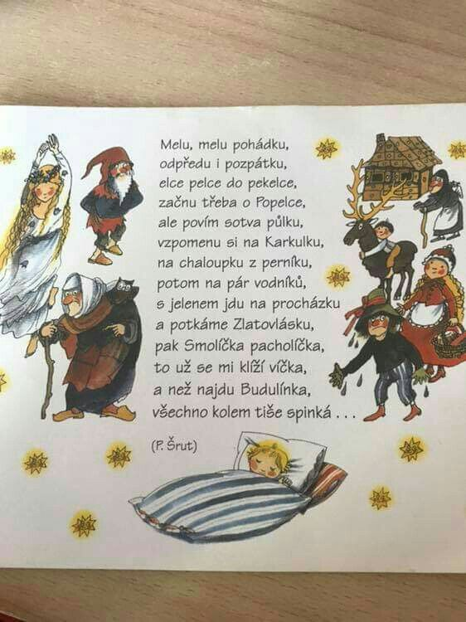

1. V příloze máš další úkoly na splnění😊